SUPPLEMENTARY INFORMATION
Curauá fibers from plants produced by tissue culture: thermal, mechanical, and morphological characterizations
Ana E. M. de Freitas¹, Felipe de J. Padilha², Silma de S. Barros³, Willams T. Barbosa⁴; Josiane D. V. Barbosa⁴, Fábio L. Calderaro^{2,5}, Simone da Silva², Magnólia G. Quirino¹, Flávio A. de Freitas^{2,6}
¹Programa de Pós-graduação em Design – Departamento de Design e Expressão Gráfica, Universidade Federal do Amazonas. 69077-000, Manaus – AM, Brazil.
²Centro de Biotecnologia da Amazônia. 69075-351, Manaus – AM, Brazil.
³Programa de Pós-graduação em Eng. de materiais – Escola de Eng. de Lorena, Universidade de São Paulo. 12602-810, Lorena – SP, Brazil.
⁴Programa de Pós-graduação em Gestão e Tecnologia Industrial – PPGGETEC, SENAI CIMATEC,41650-010, Salvador – BA, Brazil.
⁵Programa de Pós-graduação em Biotecnologia – PPGBIOTEC, Universidade Federal do Amazonas. 69077-000, Manaus – AM, Brazil.
⁶Programa de Pós-graduação em Química – Departamento de Química, Universidade Federal do Amazonas. 69077-000, Manaus – AM, Brazil.

*Corresponding author: Dr. Flávio Augusto de Freitas
E-mail: Freitas.flavio@yahoo.com.br
Tel.: +55 92 98189-6932
FIGURES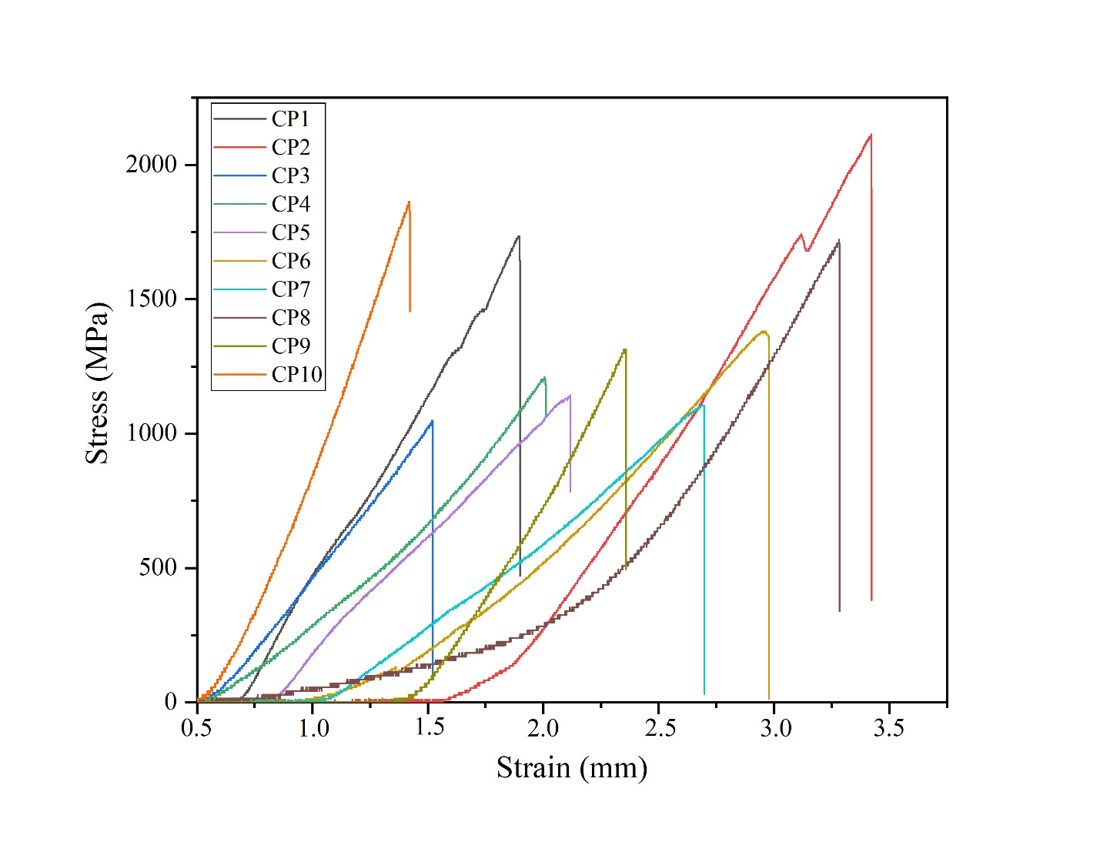
Figure 8. Stress vs. strain curves for curauá fibers (fiber length = 8 cm).
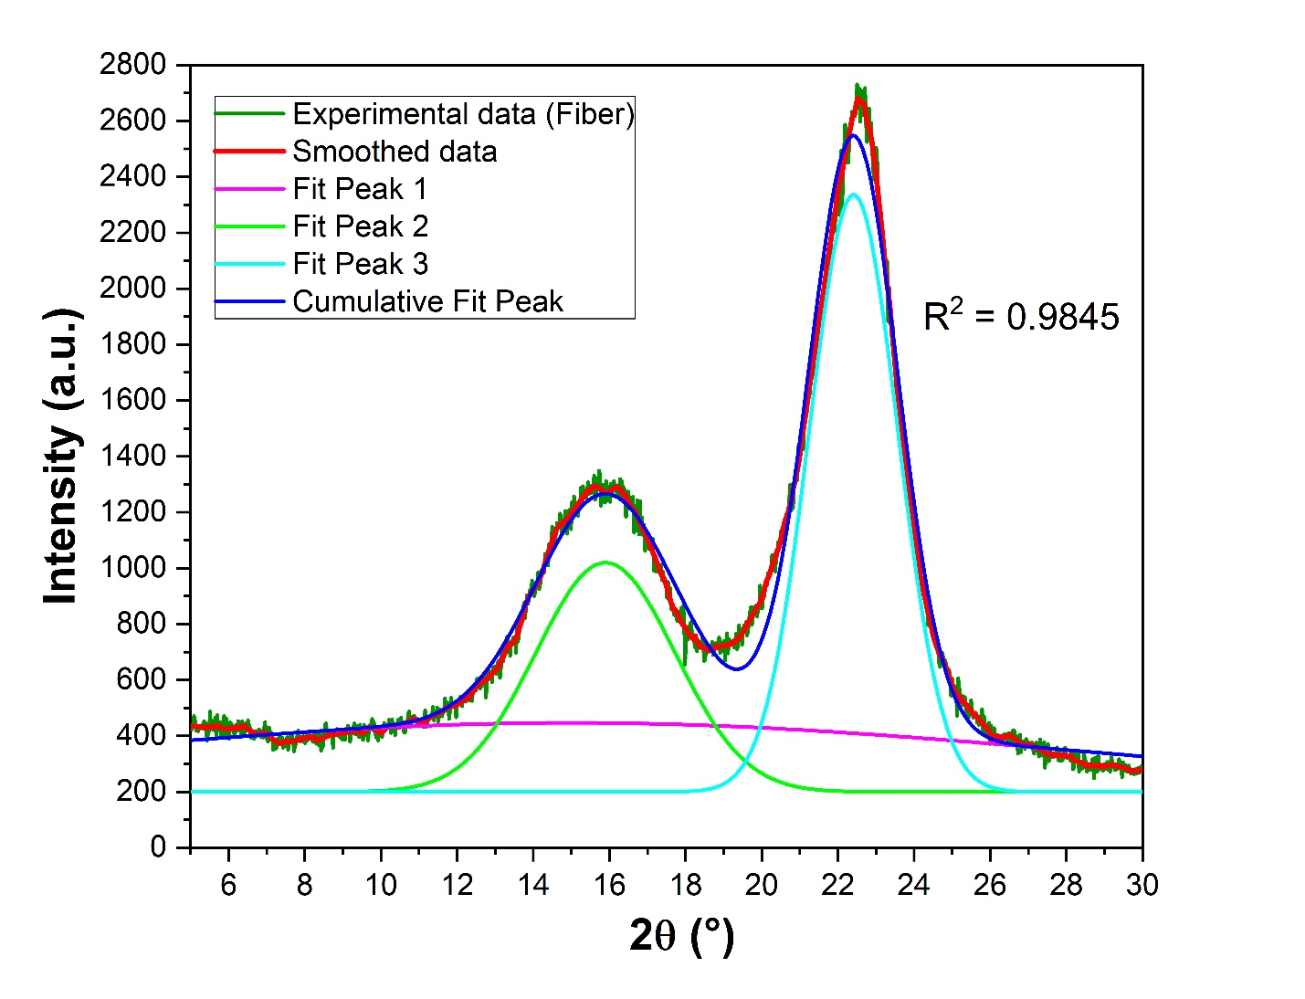
Figure 9. XRD data of curauá fiber. Peak deconvolution using Gaussian mode.

